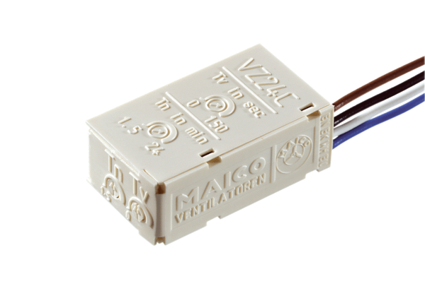Interrupteur-temporisateur VZ 24 CUnité de conditionnement : 1 pièceGamme: A
Numéro de référence : 0157.0822Fabricant : MAICO

